OBJEDNÁVKA
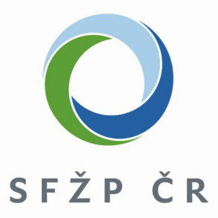 Doklad OBJ300 - 2 Číslo objednávky 2025-3-002
ODBĚRATEL - fakturační adresa
DODAVATEL
Státní fond životního prostředí České republiky Mgr. Milan Kovář
Kaplanova 1931/1

148 00 Praha 11 Žižkova
511 01 Turnov
Česká republika

IČ 00020729 Nejsme plátci DPH !!! IČ 18876242 DIČ CZ6701310627
Typ Státní fond ze zákona nezap. Datum vystavení 03.04.2025 Číslo jednací SFZP 091649/2025
ODBĚRATEL - dodací adresa Smlouva
Státní fond životního prostředí České republiky Požadujeme :
Termín dodání
Olbrachtova 2006/9
140 00 Praha 4 Způsob dopravy
Způsob platby
Splatnost faktury 30 dnů
Položka MJ Množství MJ Cena/MJ Cena celkem
Objednáváme u Vás ubytování vč. polopenze v rámci teambuildingu pro 28 zaměstnanců SFŽP ČR odboru ochrany vod a provozování VHI v
termínu od 22.-23.5.2025. Celková cena nepřesáhne částku 56 000 Kč vč. DPH.

Rozdíl v součtu částek 1.00 56 000.00 56 000.00
Vyřizuje Přibližná celková cena 56 000.00 Kč

Informace o EP příkazce

ředitel SOZP

Akceptací této objednávky se dodavatel zavazuje k zajištění ochrany osobních údajů, které dodavatel pro objednatele zpracovává či jinak s nimi
nakládá v souvislosti s plněním této objednávky. Dodavatel se zejména zavazuje postupovat v souladu s nařízením Evropského parlamentu a Rady
(EU) 2016/679 ze dne 27. dubna 2016 o ochraně fyzických osob v souvislosti se zpracováním osobních údajů a o volném pohybu těchto údajů a o
zrušení směrnice 95/46/ES (obecné nařízení o ochraně osobních údajů), které je účinné od 25. května 2018.
Na dodacím listě a faktuře uvádějte číslo a datum naší objednávky, a ve smyslu zákona č. 89/2012 Sb., občanský zákoník a zák. č. 90/2012 Sb.,
o obchodních korporacích, též údaje o firmě vč. čísla spisové značky obchodního rejstříku či jiné evidence.
Pro formální náležitosti faktury uveďte jednotkovou cenu každé položky včetně DPH, jinak nebude faktura akceptována.
SFŽP ČR není plátcem DPH.
Platné elektronické podpisy:
03.04.2025 09:26:11 - - příkazce operace
03.04.2025 09:45:06 - - správce rozpočtu, hlavní účetní

